江贝医［2020］13号 签发人：毛崇法
关于修订《江山贝林医院职业道德及行风建设领导小组及其实施细则及考评规定》的通知
因医院人事变动，经研究决定，调整职业道德及行风建设领导小组成员名单：
组 长：毛崇法
副组长：单海波 姜小华 赵容军
成 员：陈天君 毛美琴 胡军 姜东霞 祝应平 祝春法
姜松伍 郑洪才 郑江英 韩丽春 刘志勇 郭振雄
周建军 邵建平 田水孝 童元法 曾岩云 王雷
凌翠恒 徐小娟 祝清蓉 王翠萍 黄书元 戴姝
陈广义 周秀君 朱红姣 毛晓敏 周舞 徐燕
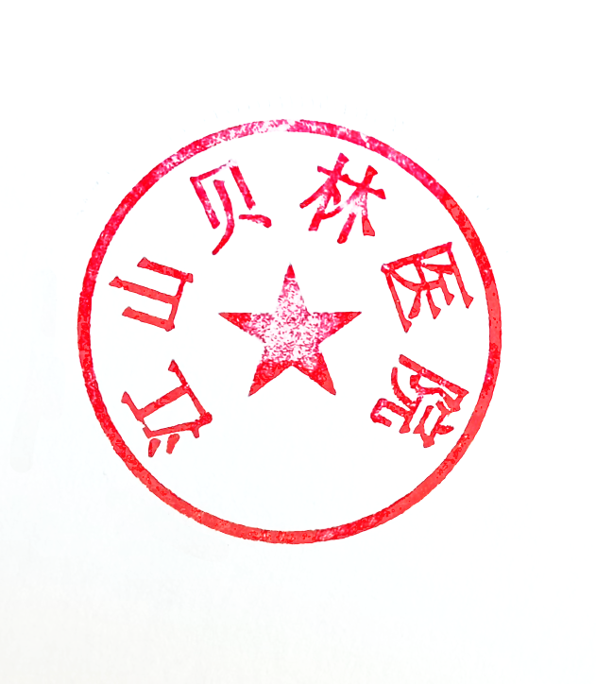
郑慧然 杨远国 毛晓敏 邵睿 杨璟
附件：江山贝林医院职业道德及行风建设实施细则及考评规定

江山贝林医院
二○二〇年十二月十七日

主题词:修订 细则 通知
江山贝林医院综合办公室 2020年12月17日印发

附件：
江山贝林医院职业道德及行风建设实施细则及考评规定

医德，即医务人员的职业道德，是医务人员应具备的思想品质，是医务人员与病人、社会以及医务人员之间关系的总和。医德规范是指导医务人员执行医疗活动的思想和行为准则。为了进一步加强医院的医德医风建设，提高广大医务人员的职业道德素质，改善和提高医疗服务质量，全心全意为人民服务。根据《医务人员医德规范实施办法》、以及《医院工作人员职责》、《中华人民共和国执业医师法》、《护士管理条例》等有关规定，并结合医院的实际，现将《江山贝林医院医德规范实施细则及评价考核办法》制定如下，望全院职工严格遵守。
一、医德规范实施细则：
医院工作人员要遵守法律、法规，遵守技术操作规范，树立敬业精神，恪守职业道德，尽心尽力为患者服务，千方百计为病人解除痛苦。要做到：
１、职工上岗必须按医院统一规定着装，衣着整洁，并佩戴有本人姓名、职务、职称的胸牌上岗，不得佩戴外露首饰，做到仪表大方，举止端庄。
２、语言文明、态度和蔼，同情、关心和体贴病人。诊疗中要认真倾听病人陈述，耐心解答病人提出的有关问题，做到有问必答，并应主动向患者宣传卫生保健知识。在任何情况下不得与病人争吵。
３、遵守劳动纪律，按时开诊，上班时不窜岗、不离岗。不闲聊或做其它私事，做到工作精力集中，认真负责，不推诿患者。
４、关心、爱护、尊重病人。对所有病人不论其地位高低、权利大小，关系亲疏都应做到一视同仁，平等对待。
５、严谨求实，实事求是，为病人着想。在诊疗工作中根据医疗需求严格执行有关规定，做到合理检查、合理用药，合理收费，减轻患者负担。
６、严格执行国家物价部门收费标准，规范医疗收费，不得擅自提高收费标准或自立收费项目，做到不多收、不重收、不乱收，确保患者利益。
７、尊重病人的人格和权利，保护病人隐私，为病人保守医密。在实行保护性医疗时，不得泄漏病人的隐私和医密。
８、医务人员之间应互学互尊，取长补短，团结协作，正确处理同行、同事之间的关系，在工作中不允许互相贬低、互相推诿责任、制造矛盾等现象发生。
９、医务人员在出具疾病诊断证明书、健康证明、病假条、各种检查报告单等有关医学证明文件时，必须实事求是，不得弄虚作假，不得隐匿、伪造或销毁医学文书及有关资料。
10、认真钻研业务技术，严格执行岗位操作规程，不断提高医疗服务水平，工作严肃认真、一丝不苟、细微周到、准确无误，避免事故、差错、纠纷的发生。
11、廉洁奉公，自觉遵守法纪，不得利用职务之便索取、非法收受患者财务或牟取不当利益，不得以医谋私。做到：
（1）医院全体干部职工在工作中不得以公开或暗示手段向病人及其家属索要“红包”及物品；
（2）严禁医院工作人员利用处方权或其它职权搭车开药、各类检查、治疗等；
（3）严禁在医疗活动中收取药品生产或经销单位以各种形式发放的变相回扣。如各种“宣传费”、“临床促销费”等；
（4）不得擅自外出行医、促销等；
（5）严格执行医院财务制度，任何单位和个人不得隐匿、转移各项医疗收费，不得直接收取现金或截留、私分公款。
二 医德评价方法：
１、每年由工会召开二次医德医风监督员会议，征求对医院工作的意见。在上述评价中，凡涉及个人问题，均视同投诉处理。
２、接受社会舆论（广播电视、报纸等新闻媒体）的公开监督，对违反医德规范者作出严肃处理。
３、建立投诉制度，认真对待医疗投诉。对所有投诉都要进行调查、处理及反馈。并建立以下投诉处理制度：
建立投诉记录本：院级领导及医教科、院感科、护理部、工会、
财务科、总务设备科、综合办等建立统一投诉记录本。
投诉的调查处理分工：
院各级领导及各职能部门负责对投诉的登记、调查、处理及反馈工作。综合办负责对全院投诉工作督办以及统计、汇总、建档工作。
医教科负责对医疗工作投诉、以医谋私投诉及科教工作投诉的调查及处理；
护理部负责对护理工作投诉的调查及处理；
院感科负责对院感染工作投诉的调查及处理；
财务科负责对违反收费规定的投诉及处理；
人事科负责对违反劳动纪律投诉的调查及处理；
总务设备科负责对服务环境等后勤工作投诉的调查及处理；
综合办负责对服务态度方面投诉的调查及处理；
投诉调查的处理程序：
（1） 接到电话投诉或来访的部门和领导，应根据医院的统一要求，将投诉人的姓名、地址、电话、投诉内容等登记在专用的医德医风投诉记录本上。书面投诉送综合办统一处理。
（2） 凡属本部门工作职责范围内的投诉，由所在部门直接调查处理。
（3） 投诉调查处理的考核与反馈。凡部门直接调查处理的投诉，由受理部门按规定考核，报考核办实施，并直接反馈给投诉者。且将处理结果记录在投诉本上备查。
凡由综合办按分工转交的投诉，由责任部门调查处理后按规定考核，报考核办实施，并将处理结果报综合办，由综合办反馈给投诉者。
（4） 投诉的调查处理期限：一般为一周，特殊情况一般不超过半个月。
综合办应在次月5日前，将上月投诉的调查及处理情况进行汇总、统计、归档。
三、考核办法：
（一）扣罚
１、违反医德规范实施细则，因态度不好，语言不当等原因与病人引起纠纷的，扣所在科室绩效奖金10％，扣责任人50％绩效奖金。影响严重者扣科室绩效奖金30％，责任当事人待岗1—2个月。
２、因接待病人不热情，服务态度不好造成病人流失，视为推诿病人一次，责任当事人待岗3个月，隐瞒不报或有意袒护，扣科主任、护士长1个月绩效奖金。
３、引起投诉的，经调查核实确为当事人责任的，扣当事人30％绩效奖金，情节严重者给予待岗1—3个月处理。
４、违反廉洁行医有关规定的，除扣当事人绩效奖金100％。违反医院有关规章制度条例和本条款，视情节轻重进行处罚，直至行政处理。
５、对收受及索要“红包”、“回扣”、“药品促销费”的，给予免职处理。对无法拒绝或退回的红包等，上缴医院办公室。
６、因违反医德规范引起纠纷并造成医院赔偿的，按医疗安全责任处理有关文件规定处罚。
７、其它违反医德规范实施细则的，按绩效工资规定考核。
８、考核年度内，凡违反医德规范实施规定的被投诉者，不得参与当年的先进评选，违反医德规范实施细则者，当年年度考核定为“一般”。情节严重，屡教不改者，作待岗3—6个月或技术职务降聘一级处理（降聘期限为一年）。
９、考核的2年内，三次违反医德规范实施细则者，当年不得晋升职称。
10、考核年度内科室发生两起以上违反职业道德规范实施细则引起投诉、纠纷或赔偿的，不能参加先进班组或先进科室评比，定为不合格科室，按规定扣奖金。
11、被投诉责任部门的科主任、护士长，未及时调查处理，扣部门责任人20％月绩效奖金；不调查处理扣部门责任人50％月绩效奖金；隐瞒不报，一经发现扣科主任、护士长50％的月绩效奖金。
（二）表彰和奖励：
对严格执行医德规范、医德高尚、表现突出的个人或集体给予以下表彰或奖励：
- 凡被医院评为“十佳”卫生工作者的除给予一次性奖励外，在同等情况下，职称晋升、工资调整时优先考虑。
２、及时纠正避免重大差错事故发生者奖励100－1000元。
３、模范执行医德规范，表现突出的个人，可由科室提名，群众评议，院务会批准或申报立功。
４、在医德评价中多次受到医院或新闻单位表扬，爱岗敬业，廉洁行医工作中有突出表现的，在晋升、工资调整中优先。
５、在满意率测评中，被患者或家属表扬者，按经济责任制考核嘉奖。

